Table of contents

Modélisation et Vérification de Logiciels

Introduction
La question centrale de ce domaine est : mon système informatique, programme ou logiciel est-il correct ?
Cette préoccupation est cruciale à toutes les échelles :
- Systèmes larges : Internet, systèmes distribués
- Systèmes embarqués : IoT, systèmes critiques, automatisation
La vérification porte sur plusieurs aspects fondamentaux :
- Algorithmes → leur implémentation sous forme de programmes
- Types de données → représentation et manipulation correctes
- Protocoles → communication et coordination entre composants

Partie 1 : Concepts de base de la modélisation et vérification

Programme et spécifications

Définition d’un programme
Un programme est initialement une séquence de caractères qui doit respecter les règles syntaxiques vérifiées par un compilateur.
Attention : Un compilateur ne vérifie que la syntaxe, pas la correction sémantique !
De cette séquence de caractères, nous construisons un modèle du programme – une abstraction mathématique qui représente la sémantique (la signification) du programme.
Sémantique : Signification des constructions syntaxiques. Exemple : x++ a pour sémantique “x est incrémenté de 1”.
Les modèles formels sont des objets mathématiques qui permettent de raisonner sur le comportement des programmes de manière systématique et, dans une certaine mesure, automatisée. Ceci est particulièrement utile pour les systèmes complexes où l’intuition peut faire défaut.

Propriétés fonctionnelles et non fonctionnelles

Propriétés non fonctionnelles
Ces propriétés concernent la qualité de service plutôt que le calcul spécifique :
- Temps d’exécution, performance
- Ergonomie, utilisabilité
- Propriétés de sécurité
- Consommation de ressources (mémoire, énergie)

Propriétés fonctionnelles
Ces propriétés spécifient ce que le programme est censé calculer.
Exemple : qsort(T) doit retourner un tableau T' qui est une permutation triée de T.

Spécifications formelles
Les spécifications peuvent être exprimées de diverses manières :
- Langage naturel : Descriptions écrites, souvent ambiguës
- Annotations dans le programme : Commentaires dans le code
- Assertions : Constructions de programmation défensive qui détectent les erreurs à l’exécution
- Tests unitaires : Spécifications par exemples
- Spécifications formelles : Prédicats logiques avec une signification mathématique précise
Exemple de spécification formelle pour un tableau trié :
$$∀i∈\{0,…,n−2\},t\left[i\right]≤t\left[i+1\right]$$

Le problème de la vérification
Nous voulons déterminer si un programme satisfait ses spécifications. Ceci peut être visualisé comme :

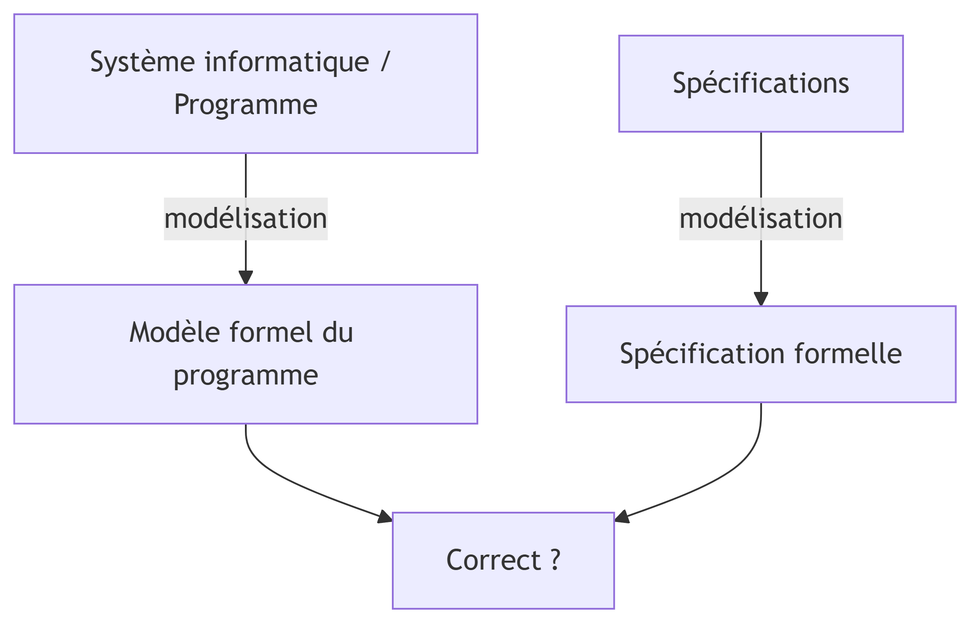

Définition : Un programme satisfait (ou vérifie) une spécification, noté programme |= spécification, si pour toutes les exécutions possibles, le comportement du programme est conforme à la spécification.

Méthodes de vérification
Plusieurs approches existent pour répondre à la question de la correction :

Raisonnement déductif (Deductive Reasoning)
Utilise la logique mathématique pour prouver qu’un programme satisfait sa spécification. La logique de Hoare en est un exemple fondamental.

Interprétation abstraite (Abstract Interpretation)
Technique qui calcule une sur-approximation des comportements possibles du programme. Si la sur-approximation satisfait la propriété, alors le programme aussi.

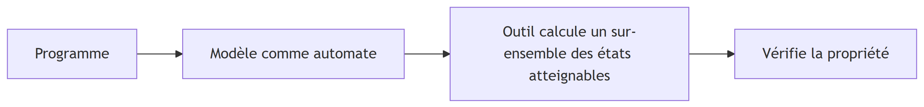

Model Checking
Vérifie automatiquement qu’un modèle fini d’un système satisfait une propriété formelle. Calcule l’ensemble exact des états atteignables (dans les limites de calculabilité).

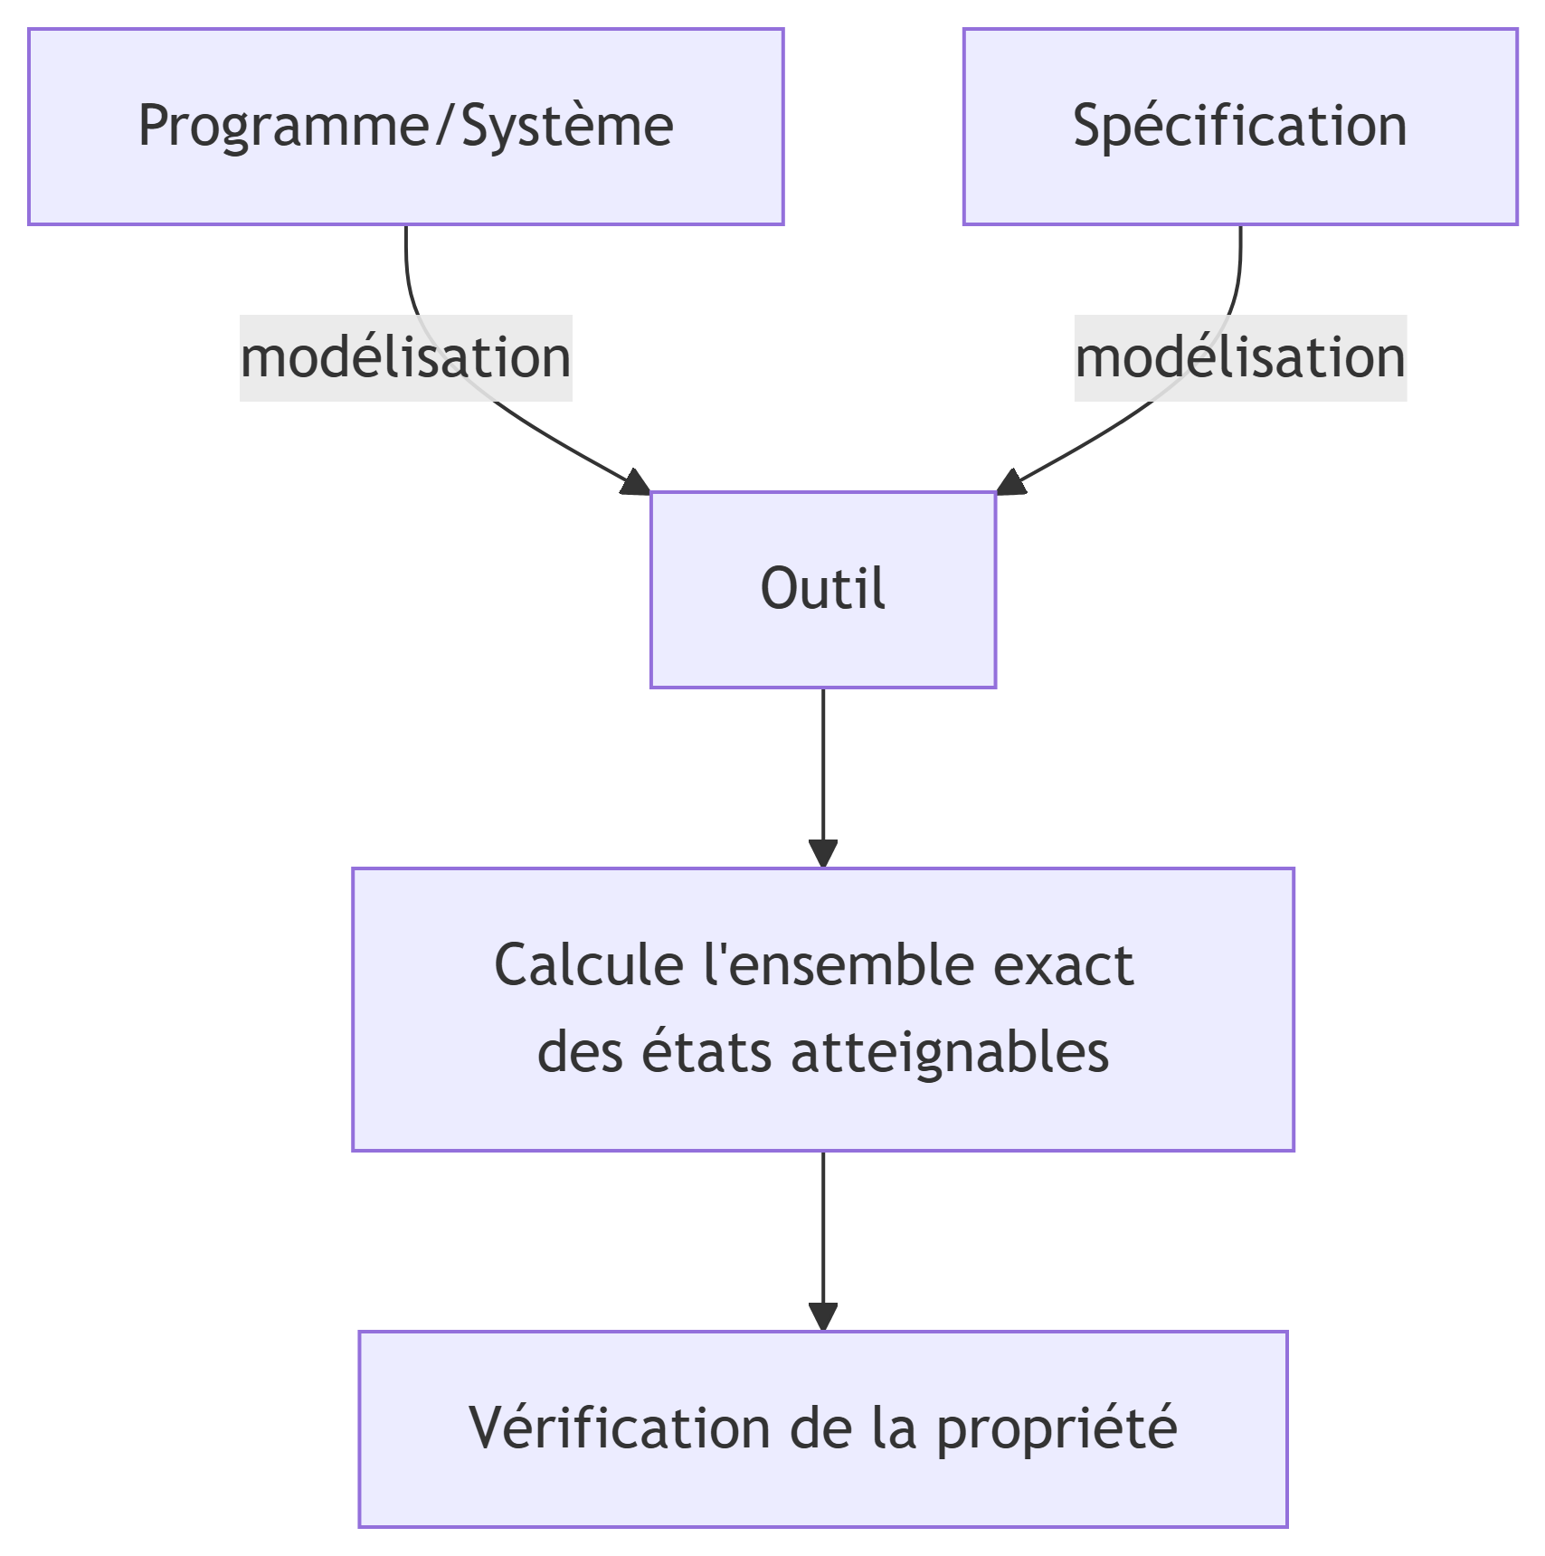

Preuve assistée (Assisted Proof)
Combine l’assistance humaine avec la vérification automatique. L’utilisateur guide la preuve, et la machine vérifie chaque étape.

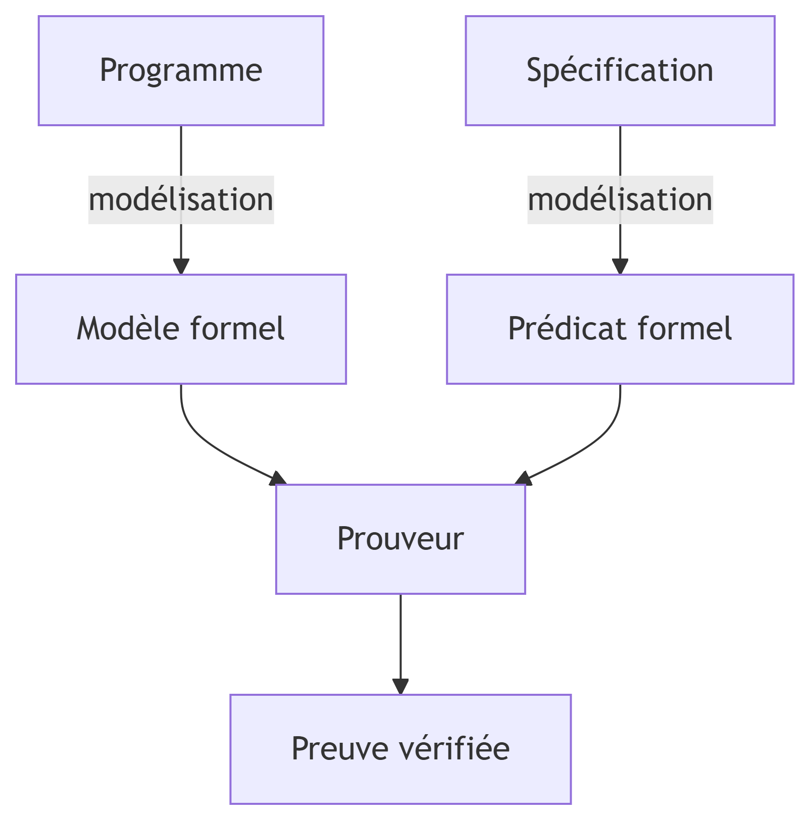

Partie 2 : Raisonnement déductif et logique de Hoare

Introduction à la logique de Hoare
La logique de Hoare (due à C.A.R. Hoare, 1969) est un système formel pour raisonner sur la correction des programmes. Elle permet de dériver mathématiquement qu’un programme satisfait sa spécification.
Idée centrale : Associer à chaque instruction du programme comment elle transforme les propriétés des variables.

Sémantique opérationnelle
Avant d’introduire la logique de Hoare, nous devons définir formellement la signification des programmes. La sémantique opérationnelle décrit comment l’état de la mémoire évolue lors de l’exécution.

Définitions formelles
État mémoire : Noté $μ$, c’est une fonction qui associe à chaque variable sa valeur.
$$μ:Var→Z∪\{tt,ff\}$$
où $Var$ est l’ensemble des variables du programme, $Z$ les entiers, et $\{tt,ff\}$ les booléens.
Mise à jour de l’état : $μ\left[x←c\right]$ dénote l’état obtenu en modifiant $μ$ pour que $x$ vaille $c$, les autres variables restant inchangées.
Évaluation d’expression : $Val\left(e,μ\right)$ retourne la valeur de l’expression $e$ dans l’état $μ$.
Exécution d’instruction : $Mem\left(c,μ\right)$ retourne le nouvel état mémoire après exécution de l’instruction $c$ depuis l’état $μ$.
Exemple : $Mem\left(y:=0,μ\right)=μ\left[y←0\right]$

Triplets de Hoare et correction partielle

Définition des triplets
Un triplet de Hoare a la forme $\{P\} c \{Q\}$ où :
- $P$ est une précondition (prédicat logique sur les variables avant exécution)
- $c$ est une instruction ou séquence d’instructions
- $Q$ est une postcondition (prédicat logique sur les variables après exécution)
Signification : Si l’état mémoire satisfait $P$ avant d’exécuter $c$, et si l’exécution de $c$ termine, alors l’état mémoire résultant satisfera $Q$.

Validité d’un triplet
Un triplet $\{P\} c \{Q\}$ est valide si et seulement si :
$$∀μ,μ⊨P⇒Mem\left(c,μ\right)\text{ est défini et }Mem\left(c,μ\right)⊨Q$$
où $μ⊨P$ signifie “$μ$ satisfait le prédicat $P$”.

Correction partielle
La définition ci-dessus suppose que $Mem\left(c,μ\right)$ est défini, c’est-à-dire que l’exécution de $c$ termine. Un triplet valide garantit donc que si le programme termine, alors la postcondition est satisfaite. C’est ce qu’on appelle la correction partielle.
Remarque importante : Le triplet $\{false\} c \{Q\}$ est toujours valide (car la prémisse est toujours fausse). On dit qu’il est vacuously true.

Calcul de la plus faible précondition (WP)
Le principe du Weakest Precondition (WP) est de calculer, pour une instruction $c$ et une postcondition $Q$, la condition la plus faible sur l’état initial qui garantit qu’après exécution de $c$, $Q$ sera vraie.

Définition récursive de WP
Pour les instructions de base :
- Affectation : $WP\left(x:=t,Q\right)=Q\left[x←t\right]$ où $Q\left[x←t\right]$ est $Q$ dans laquelle chaque occurrence libre de $x$ est remplacée par $t$.
- Séquence : $WP\left(c_{1};c_{2},Q\right)=WP\left(c_{1},WP\left(c_{2},Q\right)\right)$
- Conditionnelle :
$$WP\left(\text{if }b\text{ then }c_{1}\text{ else }c_{2},Q\right)=\left(b⇒WP\left(c_{1},Q\right)\right)∧\left(¬b⇒WP\left(c_{2},Q\right)\right)$$

Théorème fondamental pour les programmes sans boucle
Pour un programme $c$ sans boucle ni appel de fonction, et pour des formules $P$ et $Q$ :
$$\{P\} c \{Q\}\text{ est valide }⇔P⇒WP\left(c,Q\right)\text{ est valide}$$
Autrement dit, $P$ doit impliquer la plus faible précondition de $c$ pour $Q$.

Traitement des boucles : invariants
Pour les boucles, le calcul de $WP$ n’est pas directement possible (cela résoudrait le problème de l’arrêt, qui est indécidable). L’utilisateur doit fournir un invariant de boucle.

Définition d’un invariant
Soit la boucle : while b do c done
Un prédicat $I$ est un invariant de cette boucle si et seulement si :
$$\{I∧b\} c \{I\}\text{ est un triplet valide}$$
Intuition : Si $I$ est vrai avant d’entrer dans le corps de la boucle, et que la condition de boucle $b$ est vraie, alors après exécution du corps, $I$ reste vrai.

WP avec invariant pour une boucle
Avec un invariant $I$ fourni pour la boucle while b do c done, on définit :
$$WP\left(\text{while }b\text{ do }c\text{ done},Q\right)=I$$
à condition que :
- $I$ soit un invariant : $\{I∧b\} c \{I\}$ valide
- En sortie de boucle, $I$ et la négation de la condition impliquent $Q$ : $I∧¬b⇒Q$
Exemple pratique : Fonction add(a, b) avec précondition $b≥0$ et postcondition $res=a+b$
add(a, b) =
res := a;
aux := b;
while aux > 0 do
res := res + 1;
aux := aux - 1;
done;
res
Invariant proposé : $I=\left(res+aux=a+b\right)∧\left(aux≥0\right)$
Nous devons vérifier :
- $\{I∧aux>0\} res:=res+1;aux:=aux−1 \{I\}$
- $I∧¬\left(aux>0\right)⇒res=a+b$
Le calcul de $WP$ pour le corps de la boucle donne :
$$WP\left(res:=res+1;aux:=aux−1,I\right)=I\left[aux←aux−1\right]\left[res←res+1\right]$$
Ce qui se simplifie en $\left(res+1\right)+\left(aux−1\right)=a+b∧aux−1≥0$, équivalent à $res+aux=a+b∧aux≥1$.
Or $I∧aux>0$ implique $res+aux=a+b∧aux≥0∧aux>0$, donc $aux≥1$, ce qui implique bien $WP\left(...\right)$.
Pour la condition de sortie : $I∧¬\left(aux>0\right)$ implique $res+aux=a+b∧aux≥0∧aux≤0$, donc $aux=0$, d’où $res=a+b$.
Ainsi, $I$ est bien un invariant valide.

Traitement des appels de fonction

Contrat de fonction
Une fonction $f$ peut être associée à un contrat $\{ϕ\} f \{ψ\}$ où :
- $ϕ$ sont les préconditions sur les paramètres
- $ψ$ sont les postconditions reliant les paramètres et la valeur de retour

WP pour un appel de fonction
Pour un appel a := f(b) dans un contexte où $f$ a pour contrat $\{ϕ\} f \{ψ\}$, on a :
$$WP\left(a:=f\left(b\right),Q\right)=ϕ\left[x←b\right]∧∀v,\left(ψ\left[x←b,res←v\right]⇒Q\left[a←v\right]\right)$$
où $x$ est le paramètre formel de $f$, $res$ sa valeur de retour, et $v$ une variable fraîche.
En pratique, on utilise souvent une version simplifiée :
$$WP\left(a:=f\left(b\right),Q\right)=ϕ\left[x←b\right]∧\left(ψ\left[x←b,res←f\left(b\right)\right]⇒Q\left[a←f\left(b\right)\right]\right)$$
Exemple : Fonction récursive sum(n) qui calcule $\sum_{i=1}^{n}{i}$
sum(n) =
requires { n >= 0 }
ensures { res = Σ_{i=1}^n i }
if n = 0 then
res := 0
else
res := n + sum(n - 1)
endif;
res
Pour vérifier le contrat, nous devons calculer $WP$ du corps avec la postcondition.
Soit $ϕ\left(n\right)=n≥0$ et $ψ\left(n,res\right)=res=\sum_{i=1}^{n}{i}$.
Pour le cas n = 0 : $WP\left(res:=0,ψ\right)=\left(0=\sum_{i=1}^{0}{i}\right)$ qui est vrai car $\sum_{i=1}^{0}{i}=0$.
Pour le cas n ≠ 0 : $WP\left(res:=n+sum\left(n−1\right),ψ\right)$
Cela devient : $ϕ\left(n−1\right)$ (précondition de l’appel) et $ψ\left(n−1,sum\left(n−1\right)\right)⇒ψ\left(n,n+sum\left(n−1\right)\right)$.
Ce qui donne : $\left(n−1≥0\right)∧\left(sum\left(n−1\right)=\sum_{i=1}^{n−1}{i}\right)⇒\left(n+sum\left(n−1\right)=\sum_{i=1}^{n}{i}\right)$.
Puisque $\sum_{i=1}^{n}{i}=n+\sum_{i=1}^{n−1}{i}$, l’implication est vraie.
La vérification complète nécessite aussi de montrer que $n≥0⇒n−1≥0$ lorsque $n≠0$, ce qui est le cas.

Correction totale (variant)
La correction partielle ne garantit pas la terminaison. Pour obtenir la correction totale, nous devons ajouter un variant.

Définition du variant
Un variant est une expression entière $V$ sur les variables du programme telle que :
- $V≥0$ avant chaque itération de boucle ou chaque appel récursif
- $V$ décroît strictement à chaque itération/appel
Pour les boucles : Pour while b do c done avec invariant $I$, on exige l’existence d’un variant $V$ tel que :
- $I∧b⇒V≥0$
- $\{I∧b∧V=v_{0}\} c \{V<v_{0}\}$ (où $v_{0}$ est une variable logique)
Pour les appels récursifs : Pour une fonction $f\left(x\right)$ avec précondition $ϕ\left(x\right)$, on exige un variant $V\left(x\right)$ tel que :
- $ϕ\left(x\right)⇒V\left(x\right)≥0$
- Pour tout appel $f\left(y\right)$ dans le corps de $f$, $ϕ\left(x\right)⇒V\left(y\right)<V\left(x\right)$
Exemple : Pour la fonction sum(n), le variant peut être $n$ lui-même.
Nous avons : $n≥0⇒n≥0$ (évident) Et pour l’appel récursif sum(n-1) : $n≥0∧n≠0⇒n−1<n$ (vrai)
Ainsi, la terminaison est garantie.

Théorème de correspondance entre sémantique opérationnelle et axiomatique
Ce théorème fondamental établit l’équivalence entre la définition opérationnelle de la validité d’un triplet de Hoare et sa caractérisation par $WP$.

Énoncé du théorème
Pour tout programme $c$ (avec ou sans boucles, avec traitement par invariants et variants) et pour toutes formules $P$ et $Q$ :
$$\{P\} c \{Q\}\text{ est valide (selon la sémantique opérationnelle)}⇔P⇒WP\left(c,Q\right)\text{ est valide}$$
où $WP$ est étendu aux boucles avec invariants comme décrit précédemment.

Idée de la preuve
La preuve procède par induction structurelle sur le programme $c$. Nous présentons les cas clés :

Cas de l’affectation
Pour $c=x:=t$, nous devons montrer :
$$\{P\} x:=t \{Q\}\text{ valide }⇔P⇒Q\left[x←t\right]\text{ valide}$$
Preuve : Par définition opérationnelle, $\{P\} x:=t \{Q\}$ est valide ssi pour tout $μ$, si $μ⊨P$, alors $Mem\left(x:=t,μ\right)=μ\left[x←val\left(t,μ\right)\right]⊨Q$.
Or, par une propriété sémantique fondamentale : $μ⊨Q\left[x←t\right]$ ssi $μ\left[x←val\left(t,μ\right)\right]⊨Q$.
Donc la condition équivaut à : si $μ⊨P$, alors $μ⊨Q\left[x←t\right]$, c’est-à-dire $P⇒Q\left[x←t\right]$.

Cas de la séquence
Pour $c=c_{1};c_{2}$, en supposant l’hypothèse d’induction pour $c_{1}$ et $c_{2}$ :
$\{P\} c_{1};c_{2} \{Q\}$ valide
ssi il existe $R$ tel que $\{P\} c_{1} \{R\}$ et $\{R\} c_{2} \{Q\}$ valides
ssi (par IH) $P⇒WP\left(c_{1},R\right)$ et $R⇒WP\left(c_{2},Q\right)$
ssi $P⇒WP\left(c_{1},R\right)$ et $R⇒WP\left(c_{2},Q\right)$ pour un certain $R$
Or $WP\left(c_{1};c_{2},Q\right)=WP\left(c_{1},WP\left(c_{2},Q\right)\right)$ est la plus faible telle $R$.
Donc cela équivaut à $P⇒WP\left(c_{1},WP\left(c_{2},Q\right)\right)=WP\left(c_{1};c_{2},Q\right)$.

Cas de la boucle
Pour $c=\text{while }b\text{ do }c′\text{ done}$ avec invariant $I$ :
La validité opérationnelle de $\{P\} c \{Q\}$ requiert que pour tout $μ$ avec $μ⊨P$, l’exécution de la boucle termine dans un état $μ′$ tel que $μ′⊨Q$.
Par induction sur le nombre d’itérations et en utilisant le fait que $I$ est préservé par chaque itération, on montre que cela équivaut à :
- $P⇒I$ (l’invariant est vrai initialement)
- $I∧b⇒WP\left(c′,I\right)$ (l’invariant est préservé)
- $I∧¬b⇒Q$ (la postcondition est vérifiée en sortie)
Ce qui est exactement la définition de $P⇒WP\left(c,Q\right)$ pour une boucle, où $WP\left(c,Q\right)=I$ sous les conditions 2 et 3.
Ainsi, les deux définitions coïncident, établissant la correspondance entre sémantique opérationnelle et axiomatique à travers le calcul de $WP$.

Ce cours a présenté les fondements de la modélisation et vérification de logiciels, en se concentrant particulièrement sur le raisonnement déductif et la logique de Hoare. Ces techniques formelles permettent d’établir rigoureusement la correction des programmes, complétant ainsi les méthodes empiriques comme les tests.

